**Министерство образования и науки Российской Федерации**

**федеральное государственное автономное образовательное учреждение высшего образования**

**“САНКТ-ПЕТЕРБУРГСКИЙ НАЦИОНАЛЬНЫЙ ИССЛЕДОВАТЕЛЬСКИЙ**

**УНИВЕРСИТЕТ ИНФОРМАЦИОННЫХ ТЕХНОЛОГИЙ,**

**МЕХАНИКИ И ОПТИКИ”**

**ФАКУЛЬТЕТ СРЕДНЕГО ПРОФЕССИОНАЛЬНОГО ОБРАЗОВАНИЯ**

**ОТЧЕТ**

**по Лабораторной работе № 5**

**«Реализация SQL-запросов в субд PostgreSQL»**

Специальность 09.02.07 «Информационные системы и программирование»

|  |  |
| --- | --- |
| Преподаватель:  Говоров А.И.  «25» февраля 2020г.  Оценка: | Выполнил:  студент группы Y2339  Романов К.Д. |

Санкт-Петербург 2019/2020

Цель работы

Необходимо реализовать некоторое количество SQL-запросов. Требуется написать определенное количество запросов на определенное количество баллов, зависимое от оценки, на которую Вы претендуете.

Скрин базы данных:

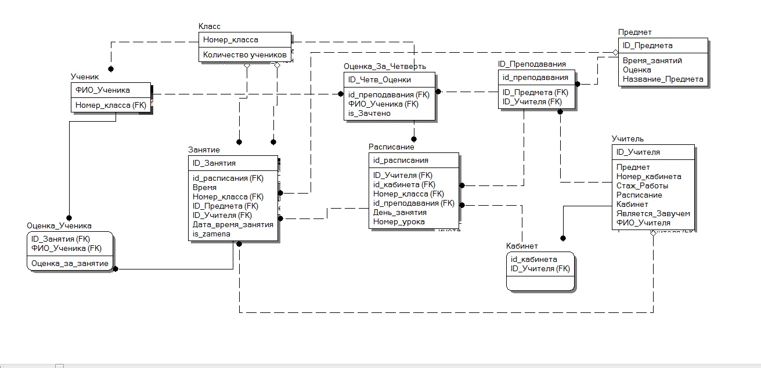

Описание: База данных реализует школьную систему взаимоотношений. Имеется несколько базовых таблиц(Ученик,Учитель и т.п.), а также таблицы – связки(Оценка_Ученика,Расписание,Занятие и.тп.)

1. выбор значений, заданных атрибутов из более, чем двух таблиц, с сортировкой – от 1 балла;

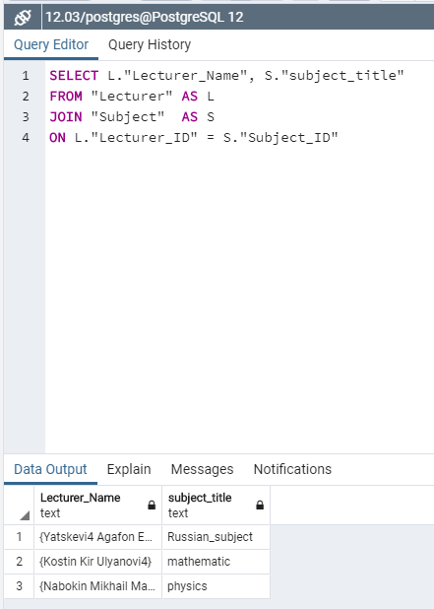

SELECT L."Lecturer_Name", S."subject_title"

FROM "Lecturer" AS L

JOIN "Subject" AS S

ON L."Lecturer_ID" = S."Subject_ID"

1. использование условий WHERE, состоящих из более, чем одного условия – от 1 балла;

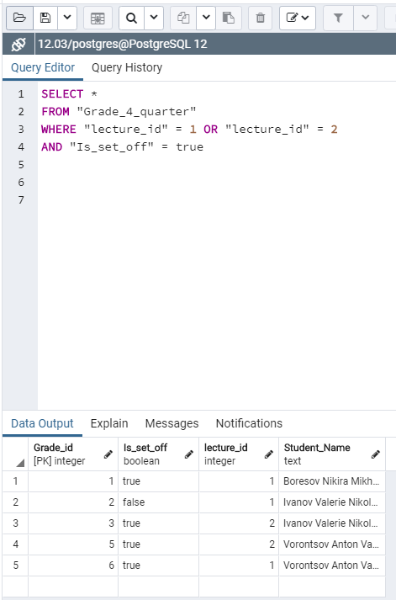

1. использование функций для работы с датами – от 2 баллов;

Выводим имена преподавателей, которые начали свое обучение позже 2003 года

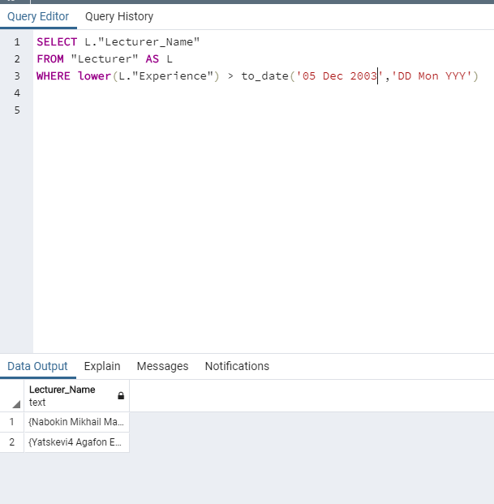

1. использование строковых функций – от 3 баллов;

Длина имени каждого из учителей

SELECT LENGTH(L."Lecturer_Name") AS "length of Lecturer''s name"

FROM "Lecturer" AS L

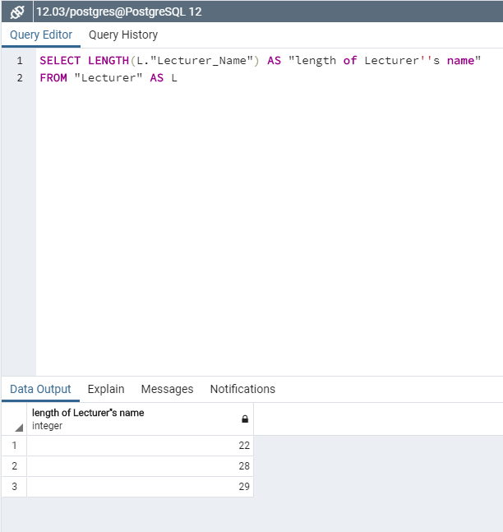

1. запрос с использованием подзапросов – от 2 баллов (многострочный подзапрос - от 3 баллов);

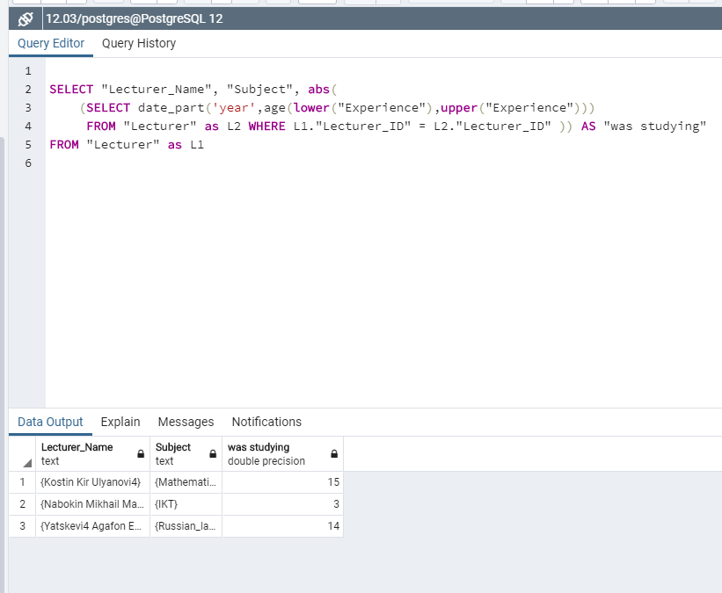

SELECT "Lecturer_Name", "Subject", abs(

(SELECT date_part('year',age(lower("Experience"),upper("Experience")))

FROM "Lecturer" as L2 WHERE L1."Lecturer_ID" = L2."Lecturer_ID" )) AS "was studying"

FROM "Lecturer" as L1

Выводит Имя преподавателя,его предмет и количество лет обучения

1. вычисление групповой (агрегатной) функции – от 1 балла (с несколькими таблицами – от 3 баллов);

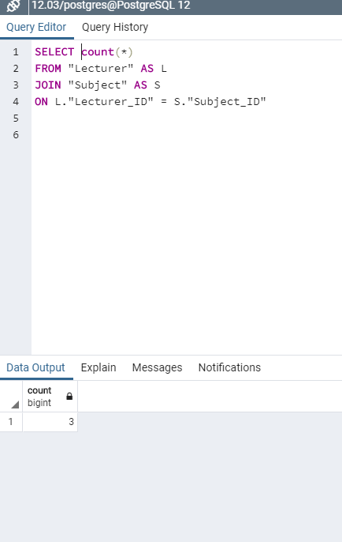

SELECT count(*)

FROM "Lecturer" AS L

JOIN "Subject" AS S

ON L."Lecturer_ID" = S."Subject_ID"

Выводит количество Учителей имеющих хотя бы 1 предмет

1. вычисление групповой (агрегатной) функции с условием HAVING – от 2 баллов;

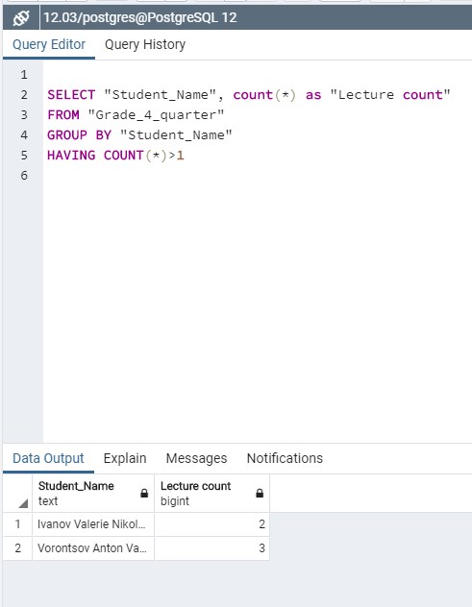

SELECT "Student_Name", count(*) as "Lecture count"

FROM "Grade_4_quarter"

GROUP BY "Student_Name"

HAVING COUNT(*)>2

Вычисляем количество студентов имеющих более 1 оцененного предмета

1. использование предикатов EXISTS, ALL, SOME и ANY - от 4 баллов;

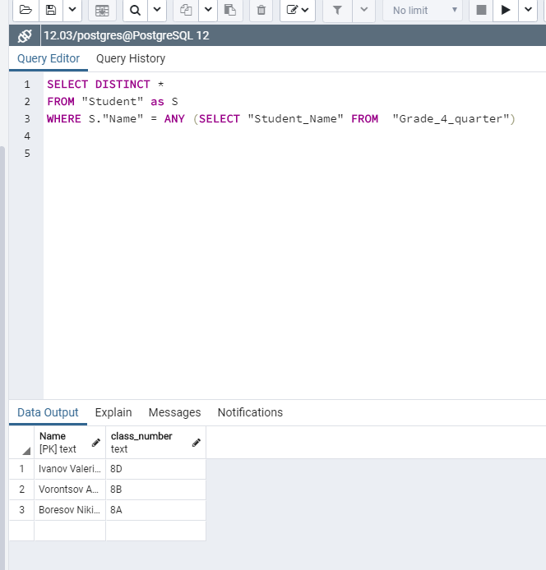

SELECT DISTINCT *

FROM "Student" as S

WHERE S."Name" = ANY (SELECT "Student_Name" FROM "Grade_4_quarter")

Вывести учеников у которых есть оценки за четверть

1. использование запросов с операциями реляционной алгебры (объединение, пересечение и т.д.) - от 3 баллов;

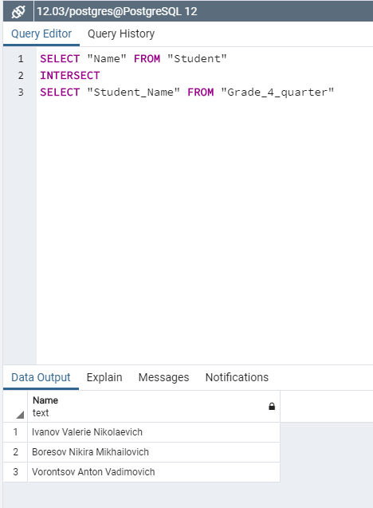

SELECT "Name" FROM "Student"

INTERSECT

SELECT "Student_Name" FROM "Grade_4_quarter"

Выводит пересечение двух таблиц, а именно имена, находящиеся в обоих таблицах

1. использование объединений запросов (inner join и т.д.) - от 3 баллов. Запросов должно быть не менее 10 (30 баллов на 5, 25 баллов на 4, 20 баллов на 3)(5, 4, 3 - это оценки, а не суммы баллов в журнале).

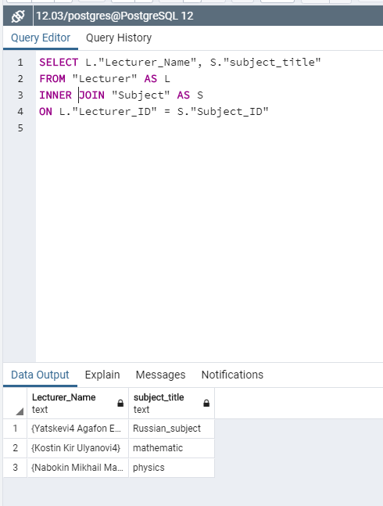

SELECT L."Lecturer_Name", S."subject_title"

FROM "Lecturer" AS L

INNER JOIN "Subject" AS S

ON L."Lecturer_ID" = S."Subject_ID"

Выводит значения, аналогичные 9 пункту – имена , находящиеся в обоих таблицах

Вывод :были повторены и закреплены прикладные знания в области управления субд postgresql.